**物理小练25**

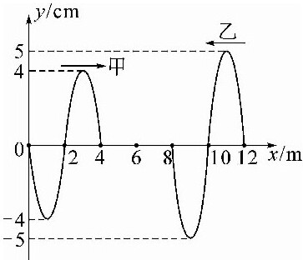1.甲、乙两列简谐横波在同一均匀介质中传播，波源位于 $x=0$ 处的甲波沿 $x$ 轴正方向传播，波源位于 $x=12m$ 处的乙波沿 $x$ 轴负方向传播， $t=0$ 时刻两列波的波形图如图所示。已知甲、乙波速都为 $v=4m/s$，下列说法正确的是(    )

A. 甲、乙两列波不能发生稳定的干涉  
B. 两列波叠加后， $x=3m$ 处为振动减弱点  
C. $t=1.75s$ 时刻， $x=6m$ 处的质点位移为 $1cm$ 
D. 在 $0∼2s$ 时间内， $x=5m$ 处的质点经过的路程为 $53cm$

2.如图所示， $CD$ 为透明圆柱体的水平直径， $a$、 $b$ 两束单色光分别从 $A$、 $B$ 两点平行于 $CD$ 射入圆柱体， $A$、 $B$ 两点到 $CD$ 的距离相等。两束光线经圆柱体折射后相交于 $E$ 点， $E$ 点在 $CD$ 上方。下列说法正确的是(    )

A. 圆柱体对 $a$ 光的折射率大于圆柱体对 $b$ 光的折射率  
B. 在圆柱体中， $a$ 光的传播速度大于 $b$ 光的传播速度  
C. $b$ 光在圆柱体中发生全反射的临界角大于 $a$ 光在圆柱体中发生全反射的临界角  
D. 进入圆柱体中， $a$ 光和 $b$ 光的频率小于在真空中的频率

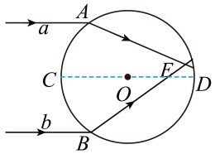

3.如图所示， $AOCB$ 是一块透明媒质的截面，该媒质的折射率在 $y$ 方向上随 $y$ 值的增大而减小，在 $x$ 方向上不随 $x$ 值变化而变化。今有一束单色光自 $AO$ 端面上 $P$ 点沿直线 $QP$ 的方向进入此媒质中传播，则光的传播路径可能是图中的(    )

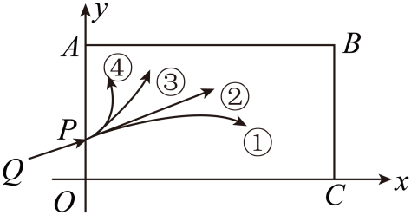

A. 路径 $①$ B. 路径 $②$ C. 路径 $③$ D. 路径 $④$

二、计算题（本大题共**1**小题，共**10.0**分）

4.如图所示， $ABCD$ 是一等腰梯形棱镜的横截面，位于截面所在平面内的一束细光线由 $O$ 点射入棱镜，入射角为 $θ$。当 $θ={60}^{∘}$ 时，细光线从 $AD$ 边的 $E$ 点射出。已知 $AO=AE=d$， $AD=CD=4d$， $∠A={60}^{∘}$，光在真空中的传播速度为 $c$。求：

$(1)$ 该棱镜的折射率；

$(2)θ=0^{∘}$ 时，光线在棱镜中的传播时间 $($ 不考虑多次反射 $)$。

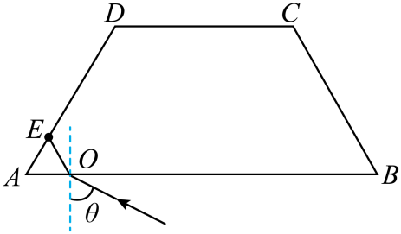

**答案和解析**

1.【答案】 $D$

由图可知甲乙波长均为 $λ=4m$，根据 $v=λf$，得甲、乙频率 $f=1Hz$， $T=1s$，频率相同可以发生稳定的干涉，选项*A*错误； $x=3m$ 
处到两波源的波程差为 $6m$，即半波长的奇数倍，但两列波起振方向相反，故两列波叠加后， $x=3m$ 处为振动加强点，选项*B*错误；  
同理可知， $x=6m$ 处为振动减弱点。经过 $1.75s$，相当于 $0.75s$ 时的情景， $0.75s$ 两列波分别传播了 $3m$，则甲波的波峰传播到此处，乙波的波谷传播到此处，甲乙两波叠加后位移为 $−1cm$，选项*C*错误； $x=5m$ 
处为振动加强点， $2s=2T$。在 $0∼\frac{T}{4}$ 时间内，甲乙都未传至 $x=5m$ 处，质点不振动 $;$ 在 $\frac{T}{4}∼\frac{3T}{4}$ 时间内，乙波还未传至此处，甲波在该处振动，振幅为 $4cm$， $x=5m$ 处质点路程为 $8cm$，在 $\frac{3T}{4}∼2T$ 时间内，甲乙两列波在该处振动叠加，振动加强，振幅为 $9cm$， $x=5m$ 处质点路程为 $45cm$，则 $2s$ 时间内经过的路程共 $53cm$，选项*D*正确。

2.【答案】 $B$

*A*. $A$、 $B$ 两点到 $CD$ 的距离相等，所以两束单色光射入透明圆柱体的入射角相等，由图可知，  
单色光 $b$ 的折射角小于单色光 $a$ 的折射角，由折射定律 $n=\frac{sini}{sinr}$  可知，圆柱体对 $a$ 光的折射率小于圆柱体对 $b$ 光的折射率，故*A*错误；

*B*.由 $n=\frac{c}{v}$  可知， $a$ 光在圆柱体中的传播速度大于 $b$ 光的传播速度，故*B*正确；

*C*.由 $n=\frac{1}{sinC}$  可知， $b$ 光在圆柱体中发生全反射的临界角小于 $a$ 光在圆柱体中发生全反射的临界角，故*C*错误；

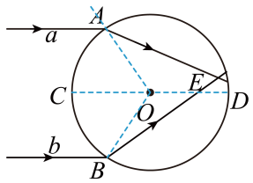

*D*.由真空进入圆柱体中， $a$ 光和 $b$ 光的频率不变，故*D*错误。

故选*B*。

3.【答案】 $A$

由于光线从空气射入透明的光学材料， $y$ 轴作为入射界面，因为该光学材料的折射率沿 $y$ 轴正方向减小，根据折射定律可知，在平行于 $x$ 轴的各个层面上折射角不断增大，并可能发生全反射，所以折射光线不断向 $x$ 轴方向偏折。故光的传播路径 $①$ 是可能的， $②③④$ 是不可能的。

故选*A*。

4.【答案】解： $(1)$ 因为 $AO=AE=d$  ， $∠A={60}^{∘}$  ，故 $△AOE$  为等边三角形，所以折射角为 $α={30}^{∘}$  ，故折射率为；

$(2)$ $θ=0^{∘}$  时，光线进入棱镜到达 $AD$ 界面时在界面上的入射角为 ${60}^{∘}$  ，且，

故光线在 $AD$ 界面发生全反射，依次到达 $CD$ 界面和 $BC$ 界面上的入射角都为 ${60}^{∘}$  ，故在这些界面上都发生全反射，直到从 $AB$ 界面离开，光路图如图所示，

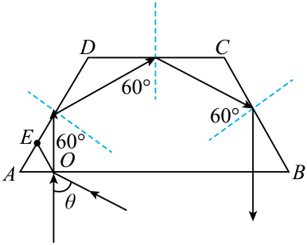

光线在棱镜内传播的路程为，

而光在棱镜中传播的速度为，

故光在棱镜中的传播时间为 $t=\frac{s}{v}=\frac{18d}{c}$。